**Задание**

**Комуникация на каузи**

Информационните канали, в които бихме искали нашата организация да се помещава и да бъде активна са:

* Facebook;
* Instagram;
* TikTok.
* БНР Кърджали
* Сайта на училище <https://www.slaveykov.bg/>
* Вестник „Нов живот“ –Кърджали

Обхващаме широк диапазон от възрастови групи, защото смятаме, че нашата кауза е подходяща, както за наши връстници, така и за по-големи от нас.

Instagram ще ни позволи по-активно да общуваме с наши връстници, което ще подобри общуването между нас и организацията ни. Instagram също ни дава опция и за видеа, което ни дава допълнителна гъвкавост да информираме хората по-забавен и интересен начин! За изпълнението на тези цели ще си създадем Instagram профил на клуба.

възможни хаштагове са: #пазиоколнатасреда #даспасимприродата #пазичисто.

Facebook ще ни позволи по-активно да общуваме с по-големите, като също ще ни даде една добра платформа, където може да информираме хората, които искат да следят какво се случва с каузата ни, лесно, бързо и удобно. За целта ще бъде създадена Facebook група на клуба.

TikTok ще ни позволи, отново чрез кратки видеа да популяризираме каузата си, но алгоритъмът на TikTok е по-добър от този на Instagram, като нашата кауза може да се разпространи и извън гр. Кърджали, което ще хвърли още по-голяма светлина върху каузата ни.

БНР Кърджали е друга наша възможност за изява и популяризиране на каузата, тъй като предаването „Голямото Междучасие“ се води от членове на Еко УПКО и така те активно могат да споделят новини относно клуба и неговата дейност.

Вярваме че община Кърджали ще ни подкрепи, защото една от крайните цели на проекта, а именно тази за поставяне на кошчета за разделно събиране на отпадъци, е зависима от нея.

Instagram post:

Днес 30 члена на клуб „Еко УПКО“ засъдиха общо 120 дръвчета 🌳!

Те работиха неуморно цели 4 часа⌚, за което само и единствено поздравления и адмирации. Нека всички да се обединим за една по чиста околна среда. Очакват ни още много нови дейности и активности! И не забравяйте да рециклирате♻! 😁

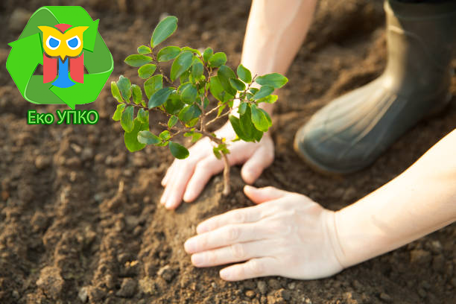

Facebook post:

Днес бяха поставени първите нови кошчета за разделно събиране на отпадъци в ж.к. Възрожденци🚮! Много се вълнуваме от този факт и се надяваме скоро да бъдат поставени още 😁, за да може и тази наша цел да бъде постигната✅!

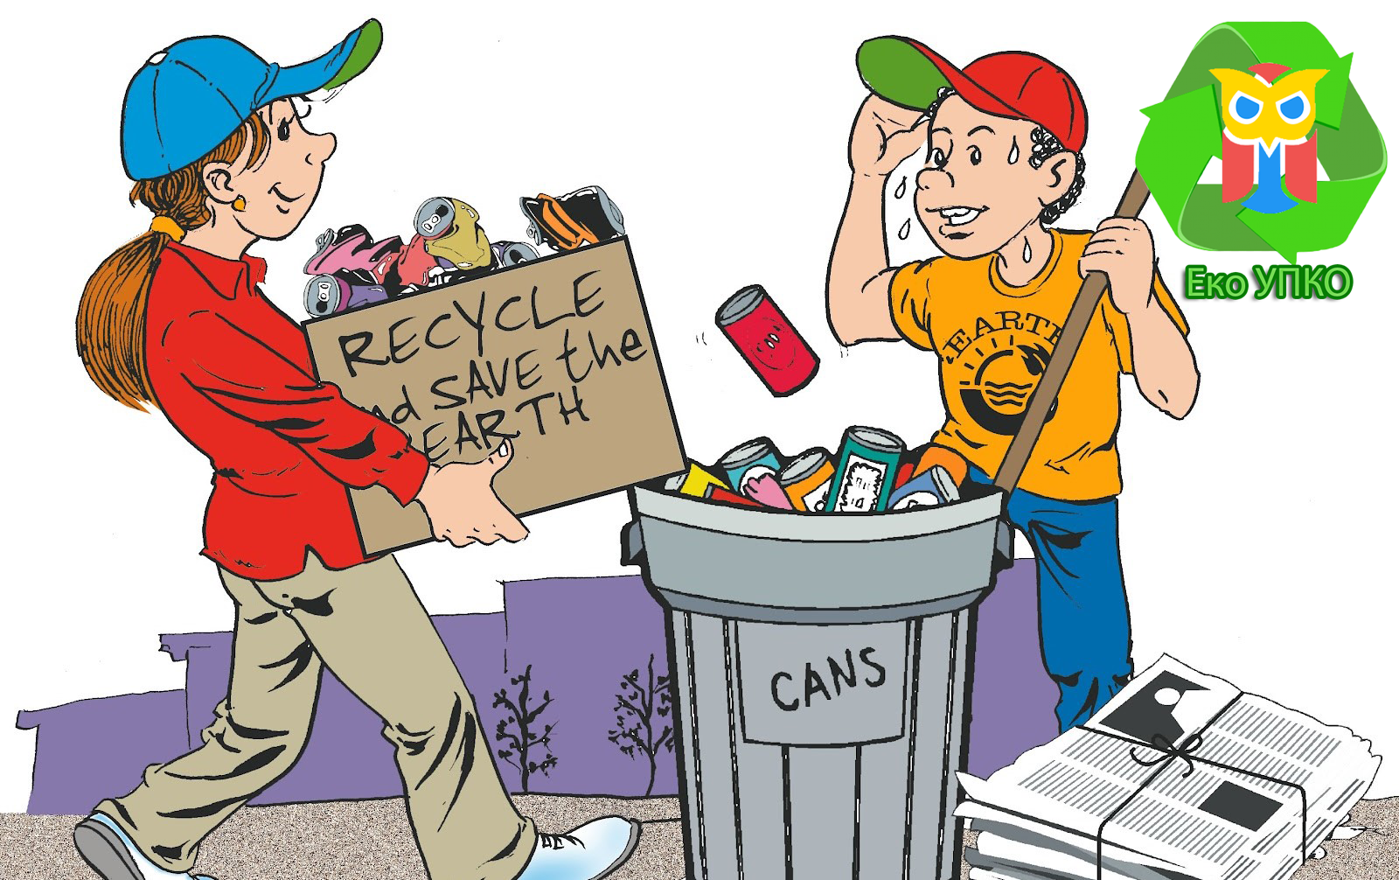

Длъжността Мениджър комуникации в Еко УПКО ще заема:

Сейрула Лютви